url: <http://10.252.10.238:18080/smsmt/get>

phương thức POST

Nội dung body:

<rq>

    <ps>

        <p>

            <k>CACHE_NAME</k>

            <v>SMSMT_1004_FAIL</v>

        </p>

        <p>

            <k>SESSION</k>

            <v>123123213</v>

        </p>

    </ps>

</rq>

Những thông tin với Header:

Accept: application/json

Content-Type: application/xml

Giá trị trả về tương ứng

{

    "S": "1",

    "SM": "SUCCESS",

    "ps": {

        "p": [

            {

                "k": "LIST_KEY",

                "v": "PKG_NAME"

            },

            {

                "k": "CMD_ID",

                "v": "1004"

            },

            {

                "k": "SERVICE_ID",

                "v": "321"

            },

            {

                "k": "SEND_BRAND",

                "v": "2"

            },

            {

                "k": "KEY_SMSMT",

                "v": "1004_FAIL"

            },

            {

                "k": "ID",

                "v": "5981"

            },

            {

                "k": "CONTENT",

                "v": "(GH) Quý Khách không gia hạn thành công gói $PKG_NAME dịch vụ ICall do thuê bao không đủ tiền. Chi tiết truy cập http://icall.vn hoặc gọi 9090 (200đ/phút).Trân trọng cảm ơn!"

            }

        ]

    }

}

Hướng dẫn lấy thông tin trong Database trong bảng coherence_cache:

select CACHE_NAME from coherence_cache;

Tài liệu về: XSLT Reference

XSLT Elements:

XSLT, XPath, XQuery Function:

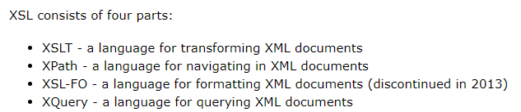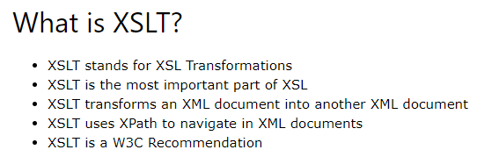

Declarations:

Attribute-set, decimal-for, import, include, key, namespace, output, preserver, strip-space.

Error Handling:

Fallback, message

Flow Control:

Choose, for-each, if, otherwise, sort, when.

Output:

Attribute, comment, copy, copy-of, element, number, processing, text, value-of.

Template Control:

Apply-import, apply-template, call-template, template.

Variable and Parameters: